Вперёд, Тросна, вперёд!
У всех ещё в памяти успех троснянской команды на сельских спортивных играх, которые прошли в лесном урочище Верочкина Роща Покровского района в рамках «Аграрной недели Орловской области». В этих соревнованиях приняли участие самые спортивные жители нашего района. Мы с гордостью за своих земляков рассматривали итоговую таблицу спортивного фестиваля. Шутка ли – 6 место из всех районов области!
Конечно, захотелось также успешно выступить 10 июля на региональном этапе VI Спартакиады пенсионеров России. Данное мероприятие, в соответствии с распоряжением Правительства Российской Федерации входит в перечень официальных физкультурных и спортивных мероприятий, подлежащих обязательному ежегодному включению в Единый календарный план межрегиональных, всероссийских и международных физкультурных и спортивных мероприятий субъектов Российской Федерации и муниципальных образований.
Цели проведения Спартакиады 2019 года таковы:
- пропаганда и популяризация ценностей физической культуры и спорта среди пожилых людей, как важного фактора активного долголетия;
- привлечение людей старшего возраста к систематическим занятиям физической культуры и спорта;
- повышение эффективности использования возможностей физкультуры и спорта в укреплении здоровья;
- распространение опыта проведения массовых физкультурно – спортивных мероприятий в Орловской области;
-активизация деятельности регионального отделения Союза пенсионеров России, других общественных организаций по физкультурно – массовой и оздоровительной работе с людьми старшего возраста.
В составе команд – участниц Спартакиады 11 человек , в том числе 10 участников ( 4 мужчины, 4 женщины + 2 запасных (1 мужчина, 1 женщина), 1 руководитель команды. Один участник команды может выступать не более чем в двух видах программы соревнований ( кроме комбинированной эстафеты и дартса, входящих в общекомандный зачёт).
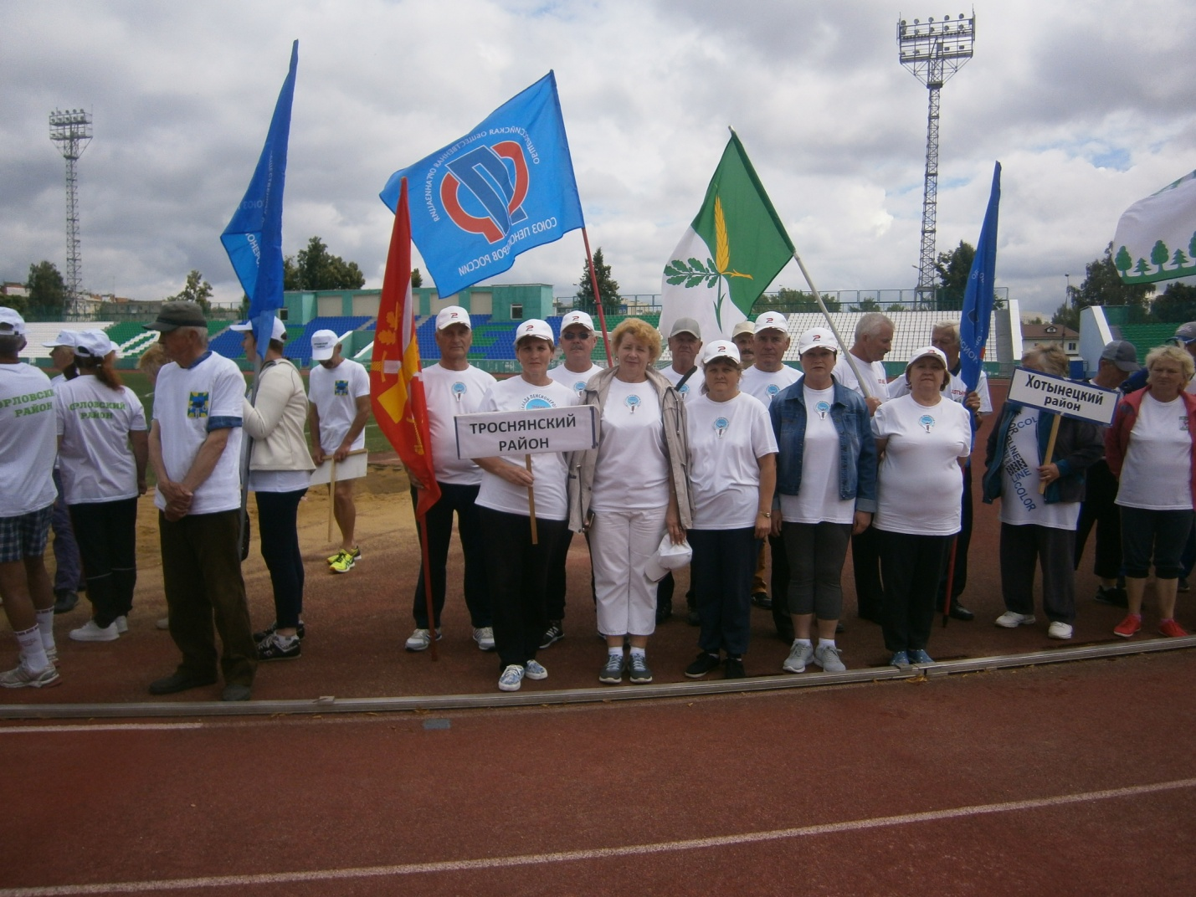
Виды программы соревнований
Лёгкая атлетика
Состав команды 4 человека (2 мужчины и 2 женщины). Дистанции: бег 800м – мужчины, бег 400 м – женщины).
Плавание
В соревнованиях принимают участие 2 человека от команды ( 1 мужчина и 1 женщина). Дистанция 50м (вольный стиль)
Настольный теннис
Соревнования личные, участвуют 2 человека (1 мужчина и 1 женщина). Победитель определяется по лучшему результату участников раздельно среди мужчин и женщин.
Пулевая стрельба
Упражнение выполняется из пневматической винтовки из положения стоя, расстояние до мишени – 10 метров. Выполняется 5 пробных выстрелов и 10 зачётных. Использование личного инвентаря не допускается. Участвуют 1 мужчина и 1 женщина.
Шахматы
Соревнования проводятся по правилам быстрых шахмат. Система соревнований определяется ГСК в зависимости от количества участников.
Дартс
Соревнования лично – командные. Участие принимают все члены команды. Командное первенство определяется по наименьшей сумме мест, занятых всеми участниками команды.
Комбинированная эстафета
Соревнования командные. Каждый участник принимает участие только в одном этапе эстафеты: 1- бег 100м; 2 – скандинавская ходьба на дистанции 50м; 3 – ведение баскетбольного мяча по беговой дорожке; 4 – бросок мяча в баскетбольное кольцо; 5 – ведение футбольного мяча вокруг пяти стоек; 6 – броски трёх дротиков в надувные шары; 7 –бег с расположенным на ракетке для настольного тенниса мячом; 8 – финишный бег на дистанции 50м.
В нашу команду вошли: Ахмедвелиева Анна Ивановна, Басова Наталья Валерьевна, Глазкова Татьяна Ивановна, Илюхина Нина Дмитриевна, Мосина Людмила Михайловна, Коломыцев Владимир Фёдорович, Кононов Николай Николаевич, Пыхов Иван Дмитриевич, Юдин Владимир Алексеевич, Сахаров Александр Семёнович. Консультантом команды стал учитель физической культуры Голобоков Виктор Михайлович.
Поддержку и помощь при формировании участии команды оказали Глава района А.И. Насонова, отделы образования и сельского хозяйства администрации района, ЦСОН, работники здравоохранения.
На участие в соревнованиях, проходивших 10 июля на Центральном стадионе имени В.И. Ленина, было заявлено 30 команд. Сильнейших выявляли в шести видах спорта , а также по итогам комбинированной эстафеты.
Организаторы спартакиады продумали всё до мелочей, чтобы участники спортивных баталий « золотого возраста» чувствовали себя комфортно. Прибывших пенсионеров приветливо встречали руководитель Регионального Отделения Союза пенсионеров России Иван Яковлевич Мосякин, его заместитель Ольга Фёдоровна Пастух , члены мандатной комиссии, бригада судей. Ровно в полдень поздравить участников Спартакиады приехал губернатор Андрей Евгеньевич Клычков.
- Дорогие спортсмены, вы – хороший пример для молодого поколения, для всех нас, - обратился он к участникам спартакиады.- Поддерживая старшее поколениe, мы вместе способны реализовать много достойных и важных проектов. В этом году мы запустим 14 спортивных площадок по всей области. Желаем всем побед, а проигравших сегодня точно не будет!
С праздником спорта пенсионеров также поздравили:
исполняющий обязанности председателя Орловского областного Совета народных депутатов Михаил Васильевич Вдовин;
начальник Управления физической культуры и спорта области Алексей Игоревич Берестов;
заместитель управляющего Отделением Пенсионного фонда РФ по Орловской области Светлана Ивановна Ставцева;
ректор Орловского государственного университета имени Тургенева Ольга Васильевна Пилипенко;
начальник отдела Департамента социальной защиты населения, опеки и попечительства, труда и занятости области Светлана Владимировна Забродина.
По завершению спортивных сражений участников состязаний ждал вкусный обед в ресторане «Офсайд». Прекрасный концерт подарил представителям старшего поколения Орловский городской центр культуры.
Настало время, когда итоги соревнований были подведены, на поле вынесли кубки, Почётные Грамоты, Дипломы, ценные подарки. Команды выстроились по кромке футбольного поля. С замиранием сердца слушали спортсмены имена победителей. И вот, к нашему восторгу, на высшую ступень пьедестала Почёта пригласили Ахмедвелиеву А.И. – победительницу в пулевой стрельбе. Эта победа была ожидаемой, Анна Ивановна давно зарекомендовала себя одним из лучших стрелков среди женщин, а второе место в комбинированной эстафете вызвало у наших спортсменов ещё больший взрыв эмоций. Конкуренция была очень жёсткой, борьба шла за каждую секунду, но тем значимее была победа. В командах соперников есть и мастера спорта, и участники международных состязаний. У нас таких нет, но доброжелательность по отношению друг к другу и к окружающим, ответственность каждого, позитивный настрой помогли нашим спортсменам заслужить похвалу от организаторов соревнований.
Победителями общекомандного первенства стала сборная пенсионеров Заводского района г. Орла, второе место заняла команда г.Ливны, третьими стали представители г. Мценска.
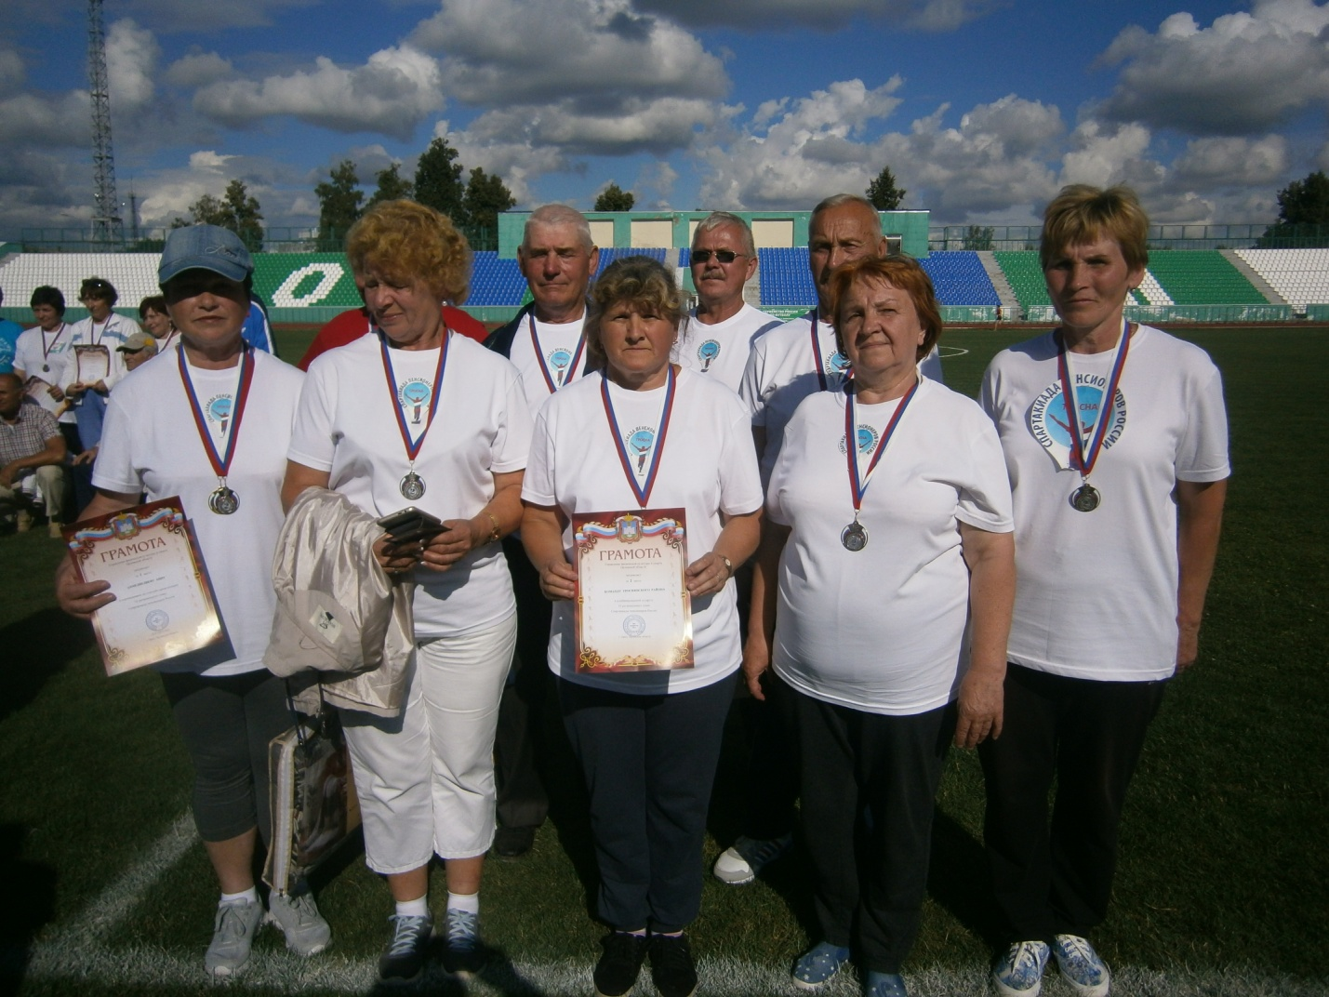
В ближайшее время будет сформирована команда Орловской области, которая примет участие в финальных соревнованиях Спартакиады пенсионеров России в г. Уфе (республика Башкортостан) с 24 по 27 августа 2019 года. Стало уже известно, что в неё войдёт наша Ахмедвелиева Анна Ивановна. Пожелаем удачи нашим землякам!
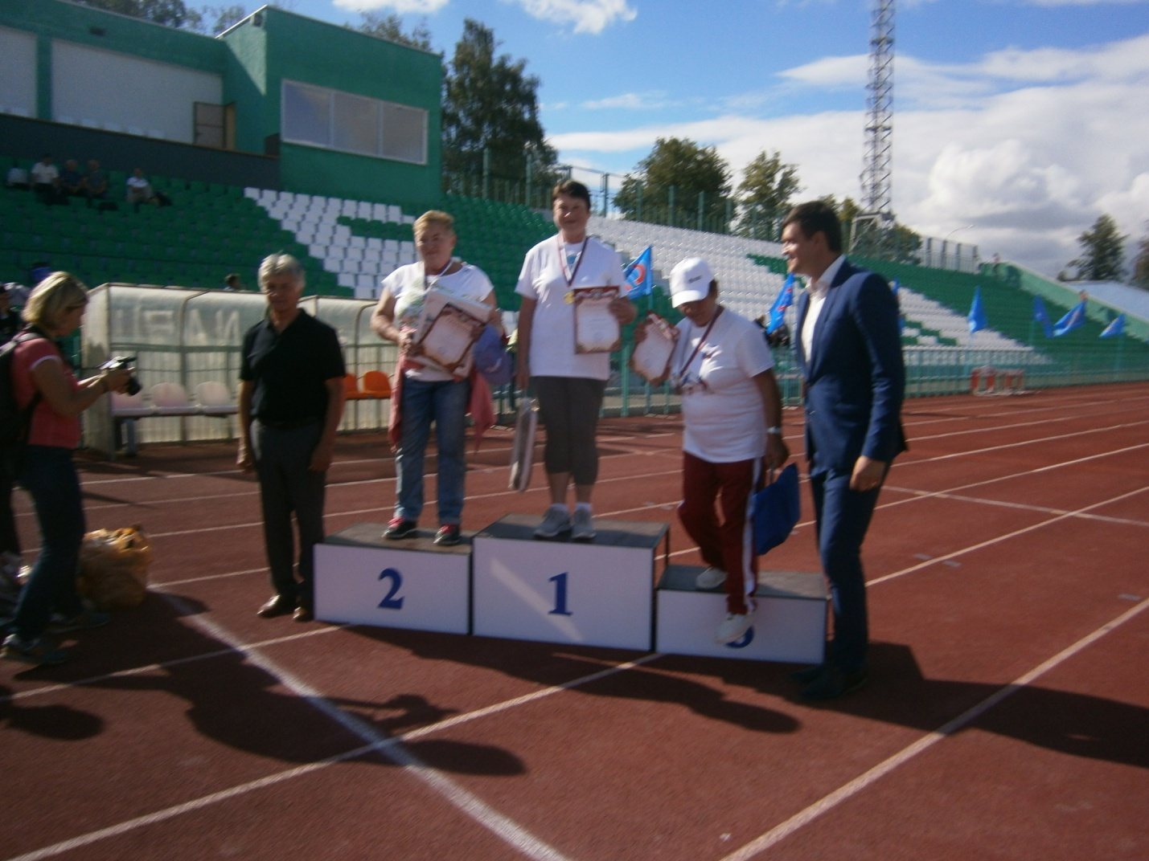
Лидия Коломыцева, председатель райсовета
ветеранов и местного отделения
ООО « Союз пенсионеров России»

